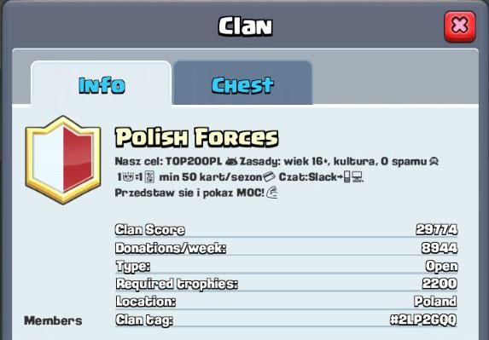

**KOMUNIKATOR SLACK  
POLISH FORCES**

# zakładanie konta + instrukcja obsługi

# SPIS TREŚCI

**Aby szybko przejść do interesującej Cię treści, kliknij jeden z nagłówków poniżej lub użyj funkcji “Znajdź” (skrót klawiszowy Ctrl+F) w Twoim czytniku PDF.**

**Co to jest Slack i do czego go używamy** **2**

Dlaczego akurat Slack, a nie np. grupa na Facebooku lub inne podobne narzędzie? 2

Jak się na niego dostać? 2

**Jak założyć konto?** **3**

**Konfiguracja aplikacji na Androidzie / iOS** **8**

**Mam nowy telefon i chcę dostać się na Slacka...** **10**

**Używam Slacka na komputerze i nie pamiętam hasła!** **15**

**Pierwsze kroki** **18**

**Edycja profilu** **21**

**Kanały na Slacku** **23**

**Powiadomienia o wiadomościach** **26**

**Przydatne sztuczki i kruczki** **34**

Obrazki w treści 34

Własny status na Slacku (oraz jak go ukryć) 35

Odpowiedzi na wpisy 35

Emotki 36

Reakcje pod wpisami 36

Ankiety 39

Przeszukiwanie treści 39

I wiele więcej... 40

# 

# 

# Co to jest Slack i do czego go używamy

Slack to komunikator, którego używamy jako dodatek do klanowego czatu w grze. Za jego pomocą integrujemy się między sobą, doradzamy sobie nawzajem w kwestiach związanych z grą oraz rozmawiamy na różne tematy w luźnej atmosferze.

Czat w Clash Royale jest dość prymitywny. W gąszczu treści, których nie da się odfiltrować (powtórki bitew, powiadomienia o dołączeniu/opuszczeniu klanu, itd. itp.) łatwo przegapić ważne informacje. Trudno też pisać dłuższe wiadomości, gdy ogranicza nas ekran smartfona/tabletu oraz konieczność pisania na dotykowej klawiaturze.

Slack częściowo rozwiązuje ten problem. Da się go używać na smartfonie, tablecie oraz w przeglądarce internetowej na komputerze, co jest znacznie wygodniejsze.

## Dlaczego akurat Slack, a nie np. grupa na Facebooku lub inne podobne narzędzie?

Ze względu na potrzebę anonimowości. Nie wszyscy chcą występować w klanie pod swoim imieniem i nazwiskiem. Cenimy prywatność i chcemy mieć kontrolę nad tym, ile informacji ujawniamy na nasz temat.

Ponadto Slack posiada możliwość podłączania zewnętrznych narzędzi, dzięki którym np. dostajemy aktualności dot. gry w pokoju **#clashroyale-niusy**. Mamy w planach dodawanie i rozwój innych funkcji, o czym będziemy informowali na bieżąco.

## Jak się na niego dostać?

Adres naszego Slacka to <http://polishforces.slack.com>. **Dostęp do niego wymaga zalogowania się na konto, które założysz sobie samodzielnie po otrzymaniu od nas wiadomości z zaproszeniem.**

# 

# 

# Jak założyć konto?

1. Poproś na klanowym czacie o dostęp do Slacka. Jeden z liderów poda Ci swój adres email i poprosi o przesłanie wiadomości z adresu, na który chcesz otrzymać zaproszenie. W temacie lub treści wiadomości napisz “Polish Forces” i swój nick z gry - tyle wystarczy. Następnie poczekaj na wiadomość z zaproszeniem.  
     
   Staramy się wysyłać zaproszenia możliwie szybko. Jeżeli wiadomość nie dotrze do Ciebie w ciągu 24 godzin, to prawdopodobnie coś poszło nie tak - daj nam o tym znać.
2. Odbierz pocztę. W otrzymanej wiadomości znajdziesz przycisk “Join team”. Kliknij go, aby rozpocząć proces zakładania konta.

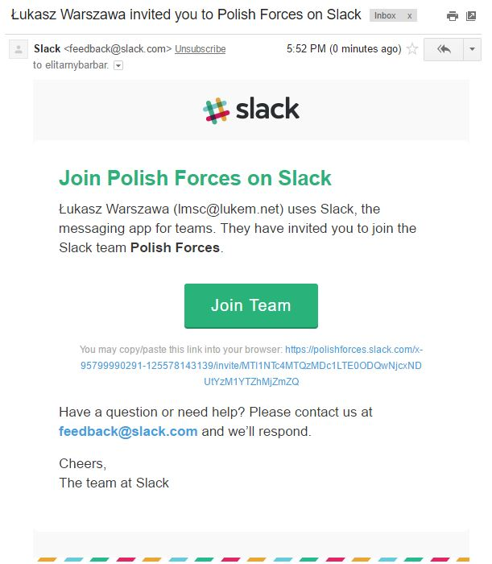

**Konto na Slacku możesz założyć za pomocą przeglądarki internetowej na komputerze, tablecie lub smartfonie z Androidem/iOS.** Na każdym z powyższych urządzeń cały proces wygląda mniej-więcej tak samo.

1. Pierwszym krokiem jest podanie swoich danych oraz wybór pseudonimu, pod jakim będziesz widoczny(a) na naszym Slacku.  
     
   Wpisz swoje imię. Zamiast nazwiska podaj nazwę miasta, w którym mieszkasz. Wpisz pseudonim zgodny z tym, którego używasz w grze. Następnie kliknij przycisk “Next >”.

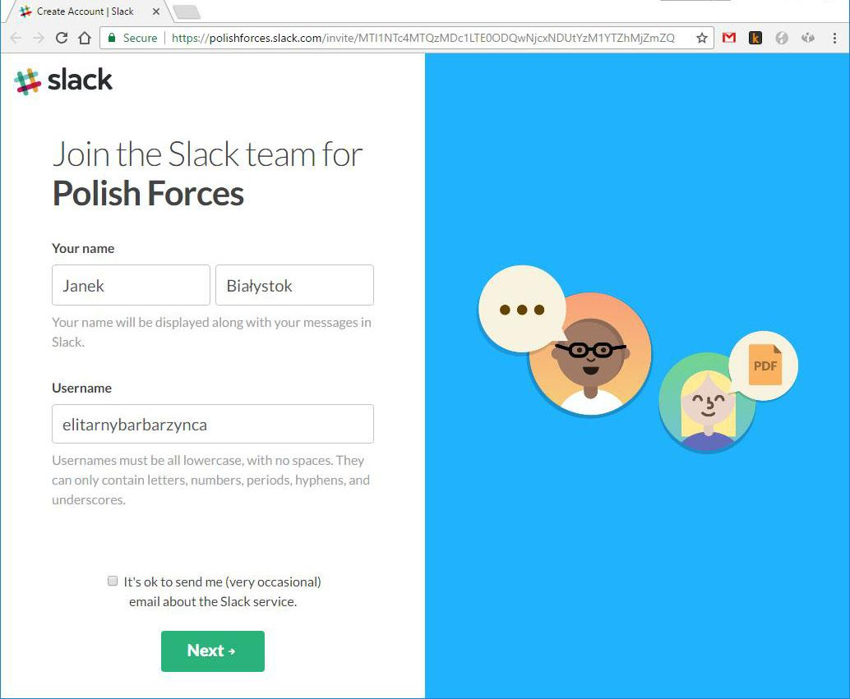

1. Następny krok to ustawienie hasła do konta. Musi ono mieć minimum 6 znaków i powinno być możliwie trudne do odgadnięcia. Użyj wielkich i małych liter, cyfr i znaków specjalnych. Następnie kliknij przycisk “Next >”, by przejść do następnego kroku.  
     
   *Twoje hasło nie jest widoczne dla nikogo w klanie poza Tobą. W przypadku zapomnienia hasła będziesz mieć możliwość ustawienia nowego bez naszej pomocy.*

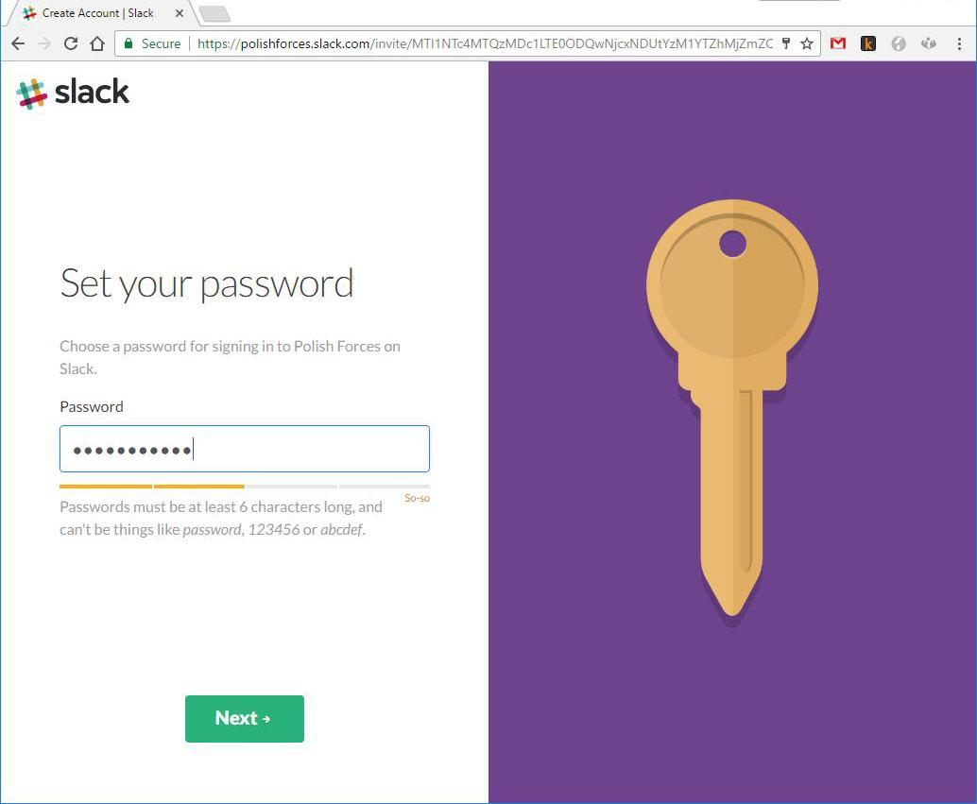

1. Ostatni krok to akceptacja regulaminu usługi Slack. Po zapoznaniu się z nim kliknij przycisk “I agree”.



1. I to wszystko! W następnym kroku zostaniesz automatycznie zalogowany(a) i automatycznie przeniesiony(a) na naszego Slacka. Możesz przejść krótki tutorial obsługi aplikacji przygotowany przez twórców Slacka lub pominąć go - w tym celu kliknij link “Skip the tutorial”.

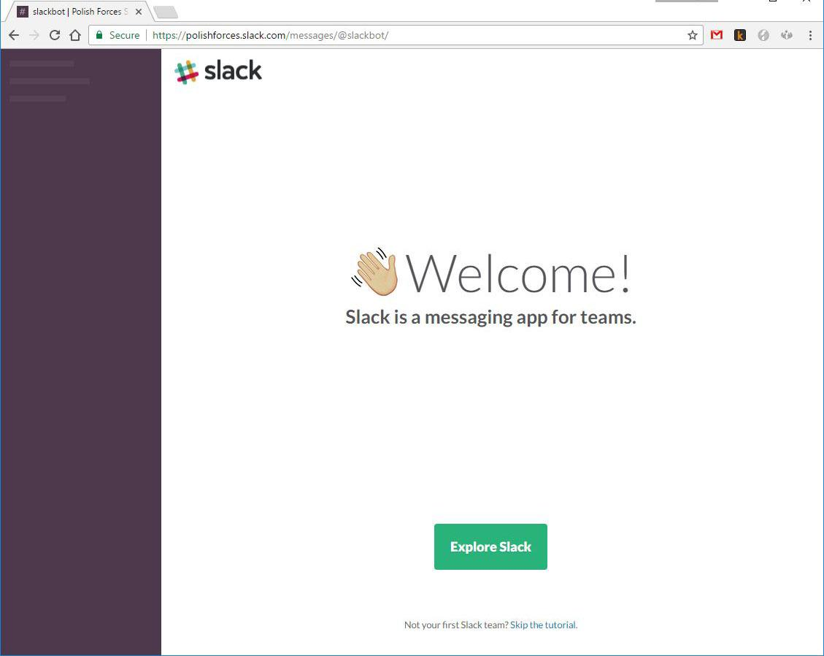

# Konfiguracja aplikacji na Androidzie / iOS

1. Jeżeli zakładasz konto za pomocą smartfona lub tabletu (Android / iOS), to jednym z końcowych etapów będzie pobranie aplikacji i skonfigurowanie jej. Zaraz po akceptacji regulaminu zobaczysz ekran z linkiem do pobrania aplikacji Slack z Google Play lub iTunes Store. Pobierz ją i zainstaluj.



1. Po zainstalowaniu aplikacji wróć do strony zakładania konta w Twojej przeglądarce. Kliknij przycisk “Continue”. Zostaniesz automatycznie przeniesiony(a) do aplikacji w Twoim urządzeniu.

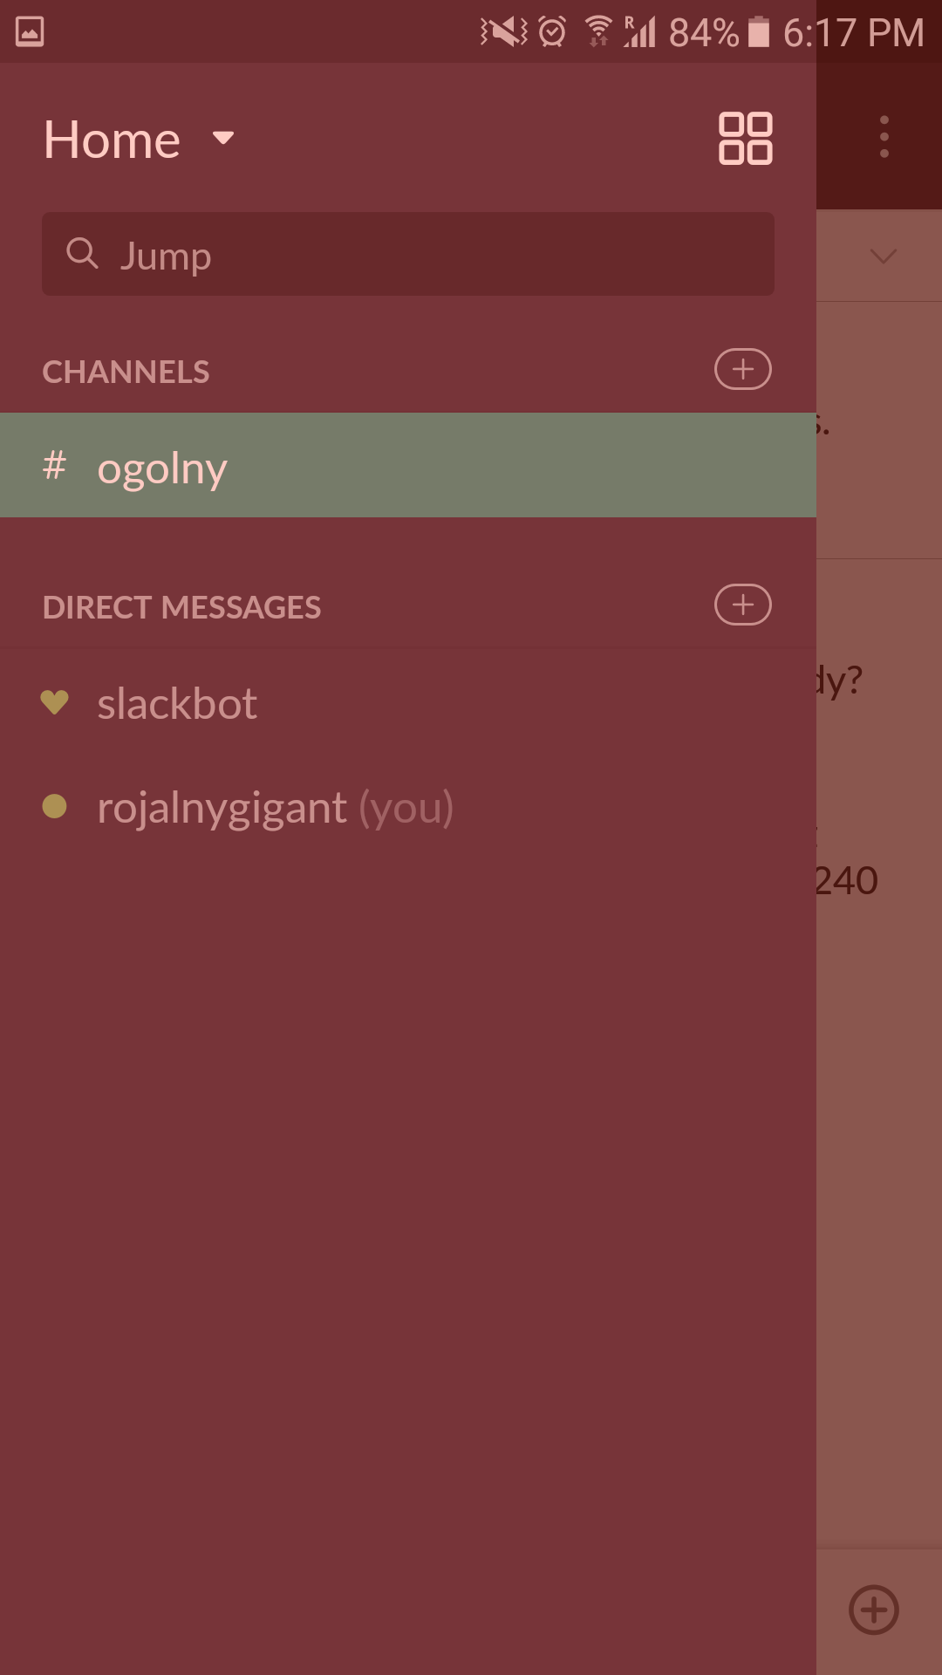

# Mam nowy telefon i chcę dostać się na Slacka...

Pobierz i zainstaluj aplikację z Google Play lub iTunes Store. Uruchom ją, a następnie postępuj według poniższych instrukcji.

1. Wciśnij link “Sign in” (dolny lewy róg ekranu).

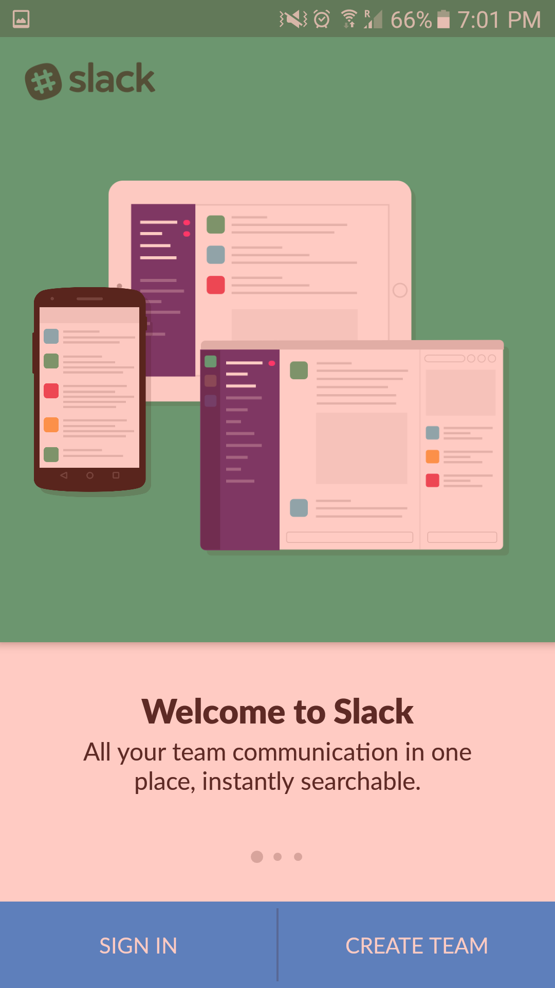

1. W kolejnym kroku wpisz nazwę Slacka, na którego chcesz się zalogować - czyli **polishforces**. Wciśnij przycisk “Next”.

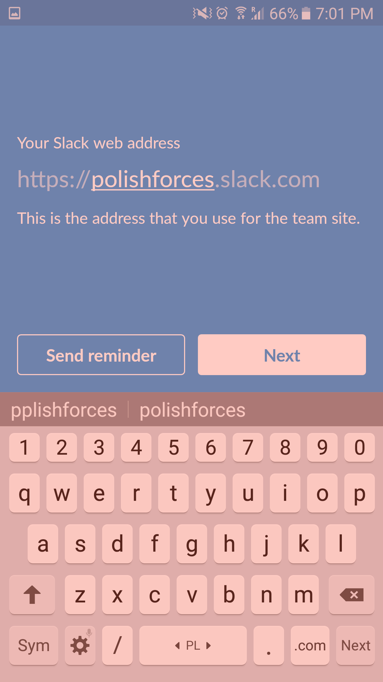

1. W kolejnym kroku wpisz adres email, którego użyłeś(aś) do założenia konta na naszym Slacku. Wciśnij “Next”.

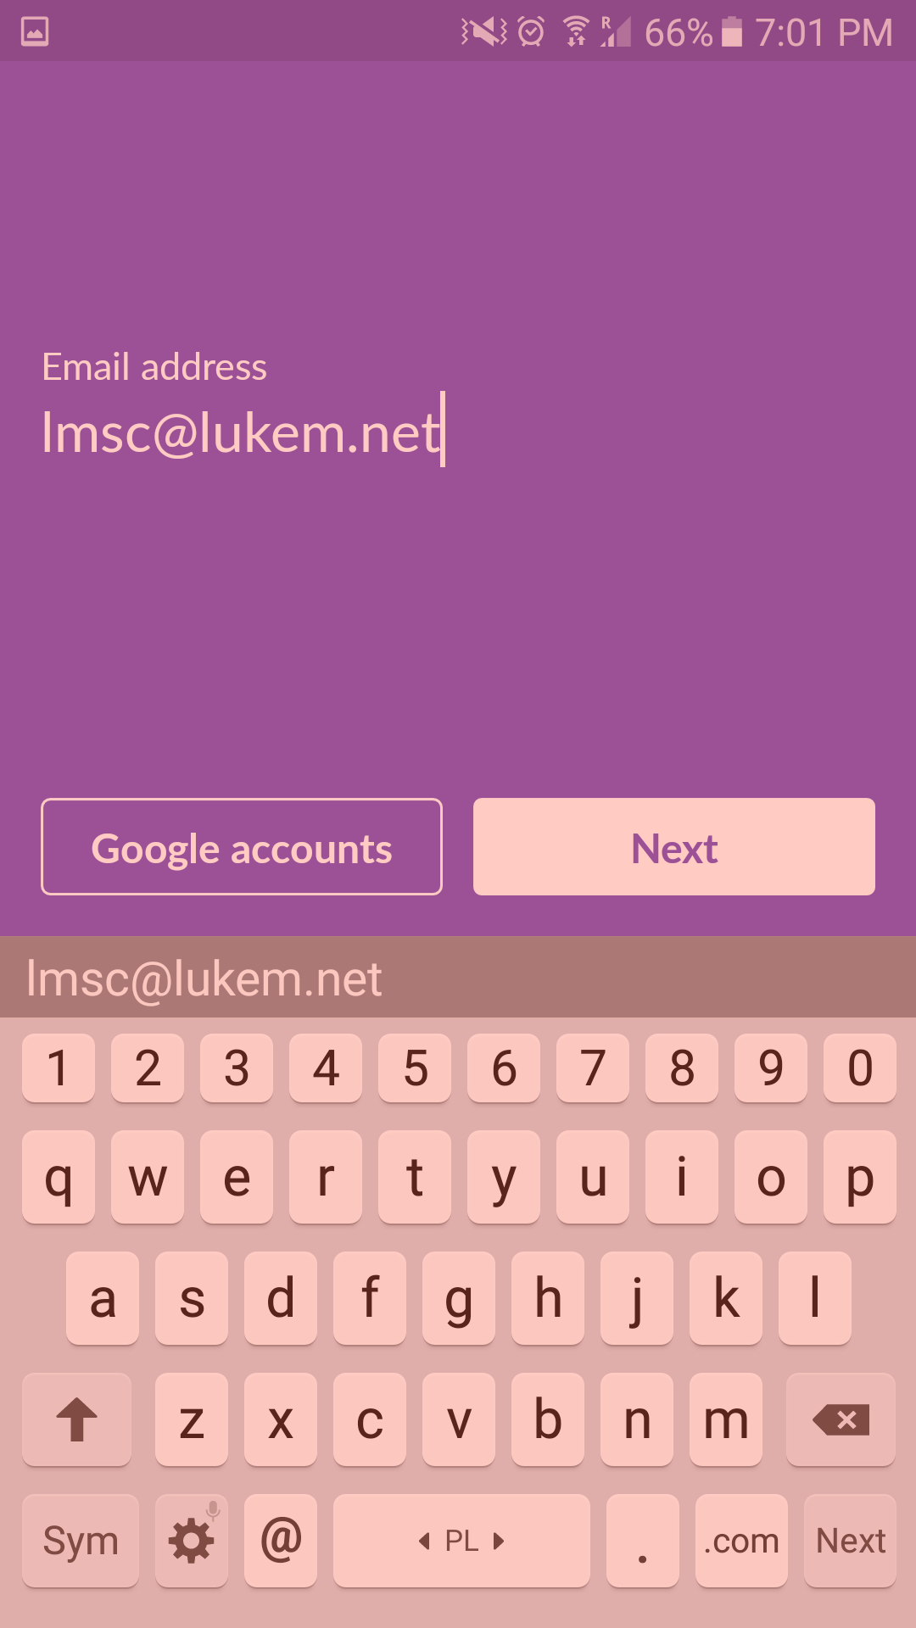

1. W następnym kroku możesz wybrać sposób logowania. Możesz wpisać hasło w tradycyjny sposób lub poprosić Slacka o przesłanie “magicznego” linku, dzięki któremu zostaniesz automatycznie zalogowany(a). Metoda ta przydaje się szczególnie wtedy, gdy zapomnisz hasła.



1. Zaloguj się za pomocą dowolnej z powyższych metod (kliknij w link, który otrzymasz w emailu lub wpisz hasło ręcznie). To wszystko!  
     
   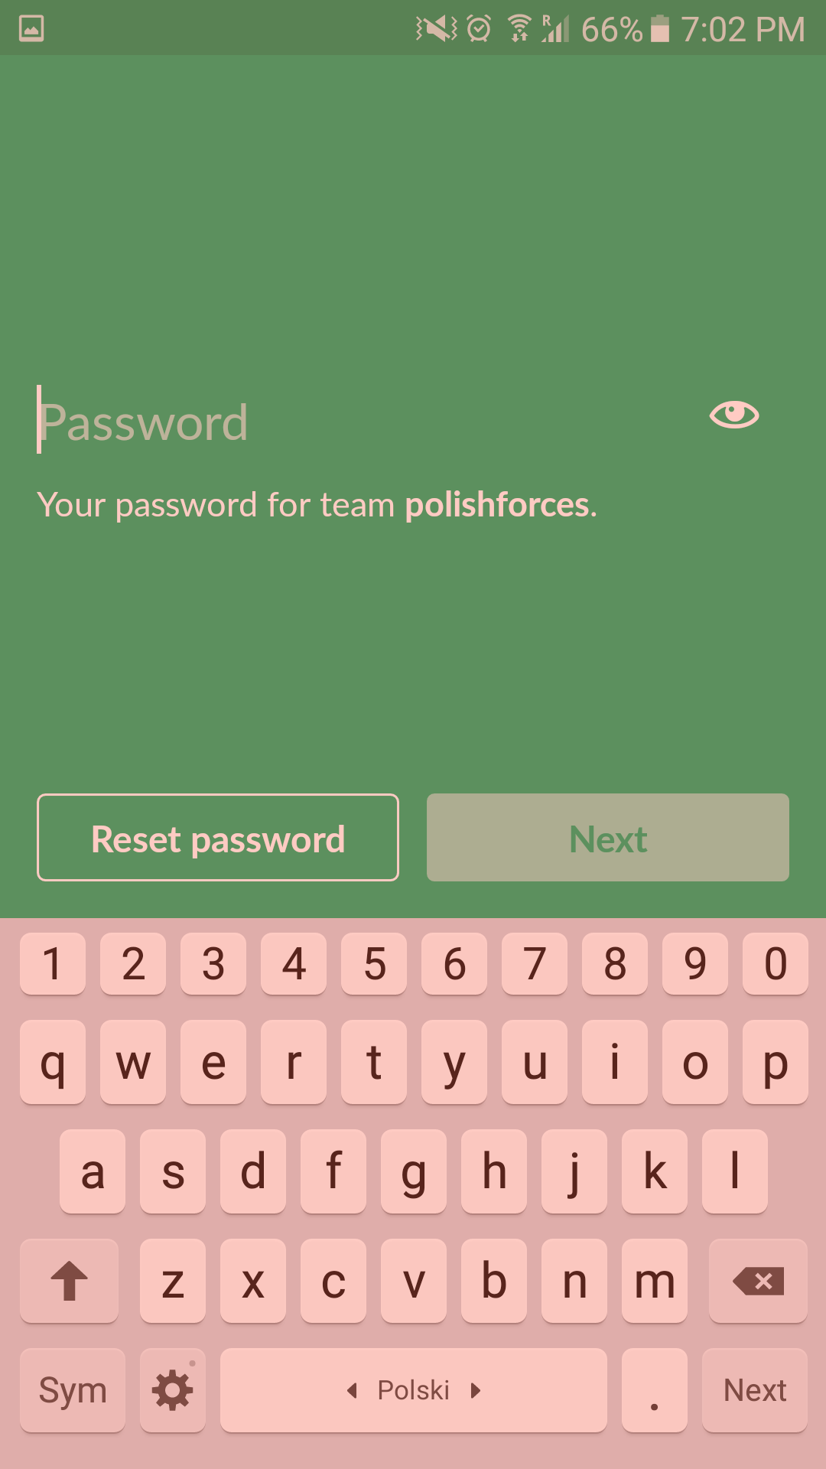

# Używam Slacka na komputerze i nie pamiętam hasła!

1. Przejdź na stronę naszego Slacka, czyli <https://polishforces.slack.com/>. Kliknij link “Forgot password?”

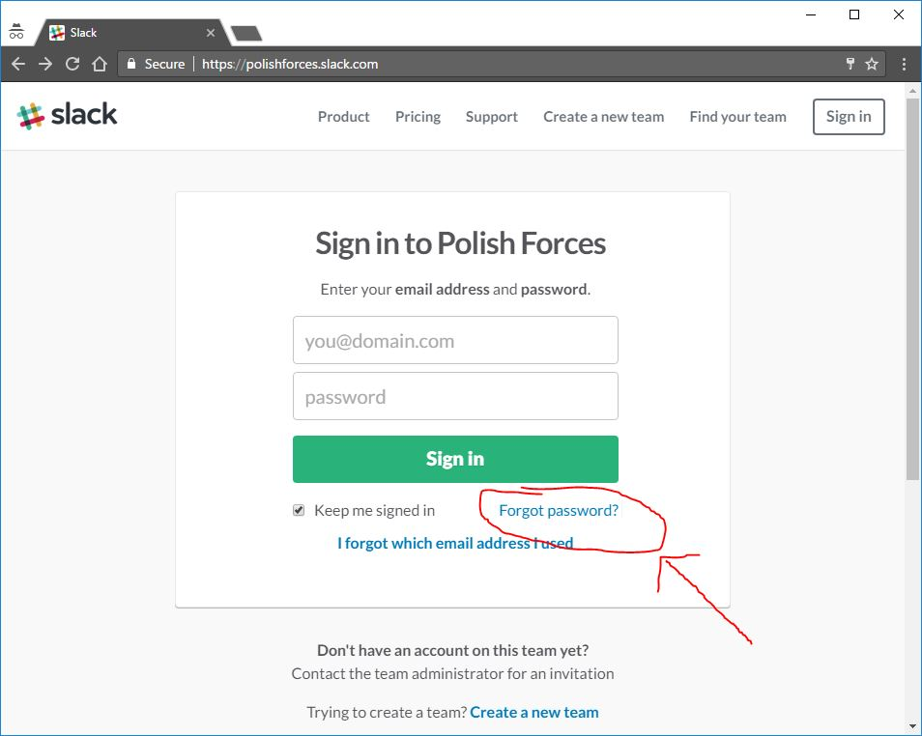

2. W kolejnym okienku wpisz adres email powiązany z Twoim kontem na Slacku i kliknij “Get Reset Link”. Po wykonaniu tej operacji Slack prześle na Twoją skrzynkę wiadomość z linkiem umożliwiającym ustawienie nowego hasła.  
  
  
  
  
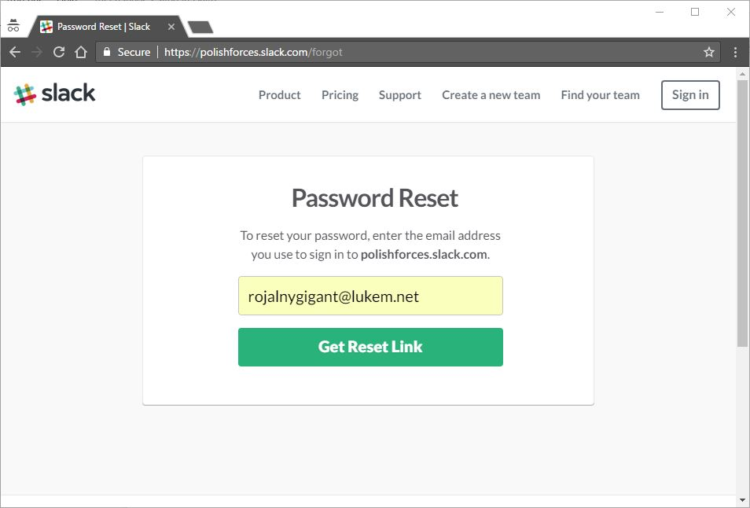

3. Kliknij w link zawarty w wiadomości. Wpisz nowe hasło do Twojego konta w dwóch kolejnych polach. Kliknij przycisk “Change my password”. To wszystko!

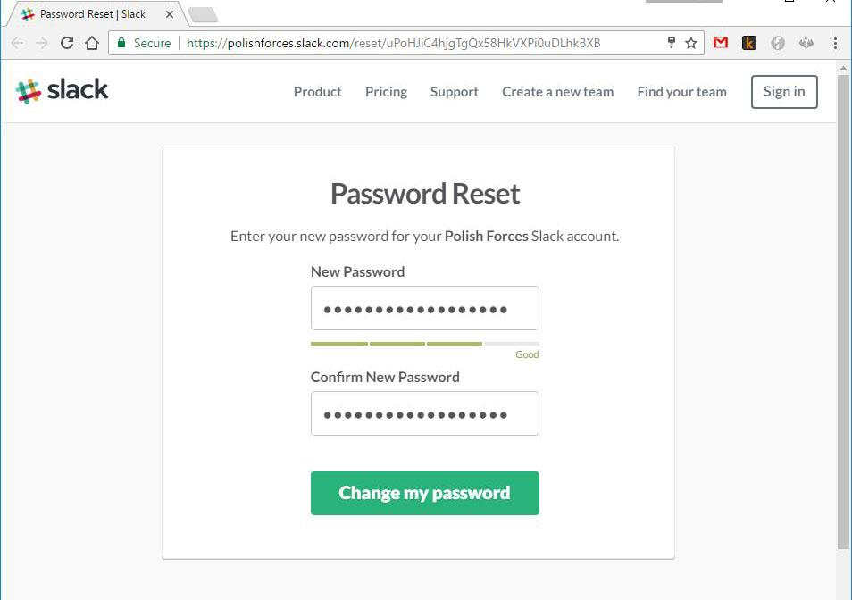

# Pierwsze kroki

A więc witamy na naszym Slacku!

Pierwszym widokiem, jaki Ci się ukaże, jest kanał **#ogolny**. Wiadomości w tym kanałe trafiają do wszystkich użytkowników. Widoczne są tam ostatnie wypowiedzi oraz informacje o tym, kto ostatnio do nas dołączył.

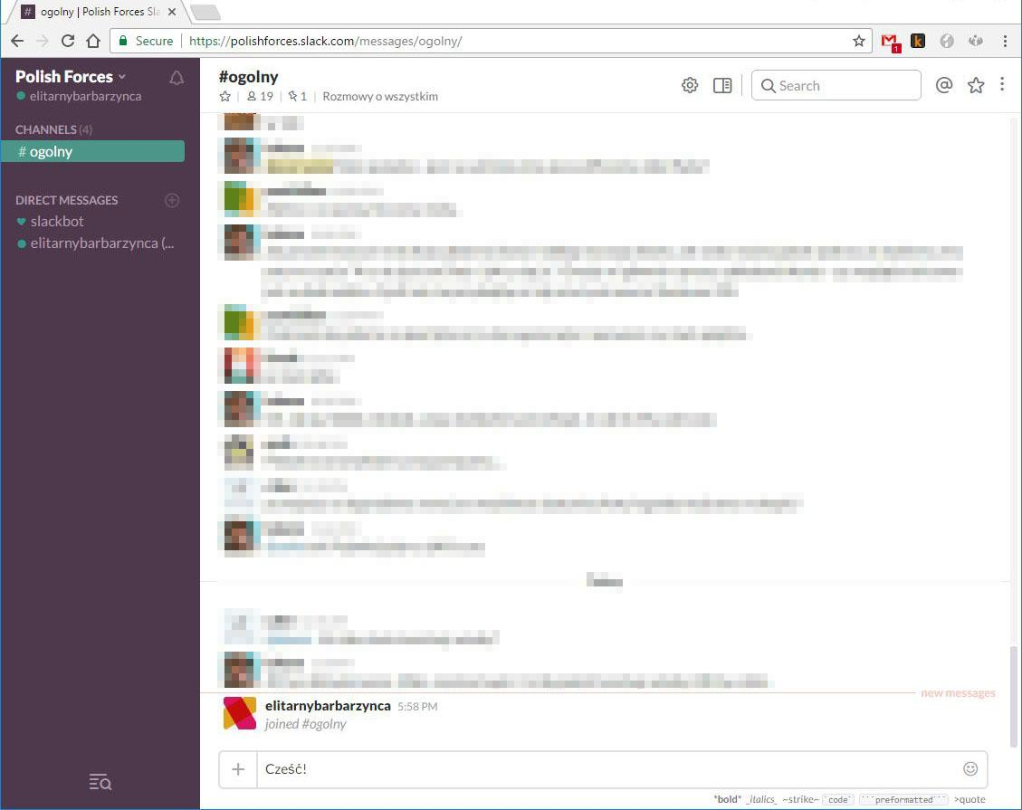

# 

Lewa, ciemniejsza część ekranu zawiera nagłówek z nazwą Slacka. Kliknięcie na niego wyświetla dodatkowe opcje umożliwiające m.in. edycję Twojego profilu i zmianę statusu.

Sekcja **“Channels”** to lista kanałów, do których jesteś dopisany(a) - zaraz po dołączeniu będzie tam tylko #ogolny. O tym, jakie to kanały i jak do nich dołączyć, dowiesz się tutaj.

Na każdym kanale widoczny jest pasek boczny zawierający informacje o kanale, listę osób śledzących go, jak również przyklejone wpisy i listę załączonych plików. Możesz go włączać i wyłączać za pomocą ikonki  obok wyszukiwarki.

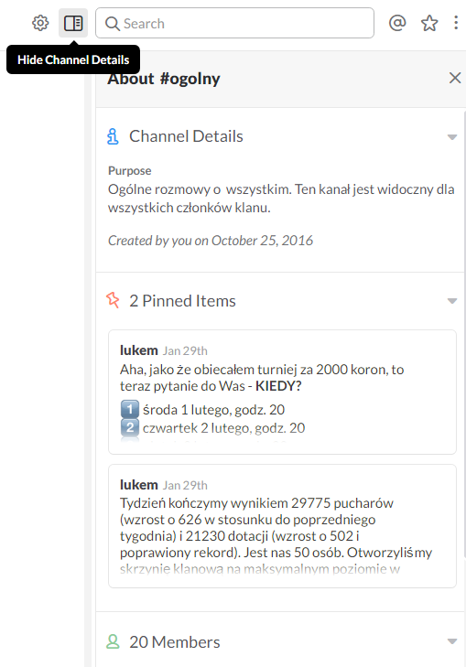

Na każdym kanale pasek ten będzie wyglądał inaczej. Warto mu się przyjrzeć uważnie, gdyż czasem załączamy tam ciekawe rzeczy, np prezenty świąteczne. :)

# 

Lista dostępnych osób na kanale wyświetla, kto jest aktualnie obecny na Slacku - pseudonimy i awatary tych osób będą wyświetlone na kolorowo, zaś osoby nieobecne oraz ukrywające się są wyszarzone. Sposób ukrycia swojego statusu opisujemy w Sztuczkach i kruczkach.

Sekcja **“Direct messages”** po lewej stronie to po prostu prywatne wiadomości - zobaczysz tam listę osób, do których możesz wysłać wiadomość oraz historię rozmów. I tutaj ciekawostka - możesz na tej liście odszukać siebie i rozmawiać sam ze sobą. :) Wówczas okienko rozmów działa jak Twój prywatny brudnopis.

Łatwo zrozumieć działanie tych opcji poprzez analogię do Facebooka. Kanał #ogolny funkcjonuje jak ogólnodostępna tablica. Kanały są uproszczonym odpowiednikiem grup, zaś prywatne wiadomości funkcjonują podobnie do Messengera.  
  
W dolnej części ekranu znajduje się okienko do wpisania i wysłania wiadomości. A więc śmiało, przywitaj się z nami. :)

# Edycja profilu

Każdy użytkownik Slacka posiada własny profil. Informacje w profilach są czytane przez inne osoby na Slacku i w ten sposób łatwiej zapamiętujemy siebie nawzajem. Nikt z nas nie jest zlepkiem pikseli na ekranie, lecz żywą osobą z krwi i kości. :)

Poświęć chwilę czasu na uzupełnienie swojego proflu. Kliknij nagłówek **Polish Forces** w górnym lewym rogu ekranu. Z otwartego menu wybierz opcję **Profile & account**.

Twój profil pojawi się w pasku bocznym po prawej stronie. Kliknij przycisk **Edit Profile**.

# 

Pojawi się formularz z danymi w Twoim profilu. Uzupełnij go według następującego wzoru:

* **First name** - wpisz swoje imię,
* **Last name** - wpisz swoje miasto zamieszkania (nie wymagamy podawania nazwisk),
* **What I do** - wpisz krótką informację o sobie (możesz pozostawić to pole puste)
* **Phone number** - wpisz swój wiek. Nie wymagamy podawania numeru telefonu :)
* **Time Zone** - Twoja strefa czasowa, o ile nie została poprawnie uzupełniona w trakcie tworzenia Twojego profilu,
* **Skype** - to pole możesz pozostawić puste.

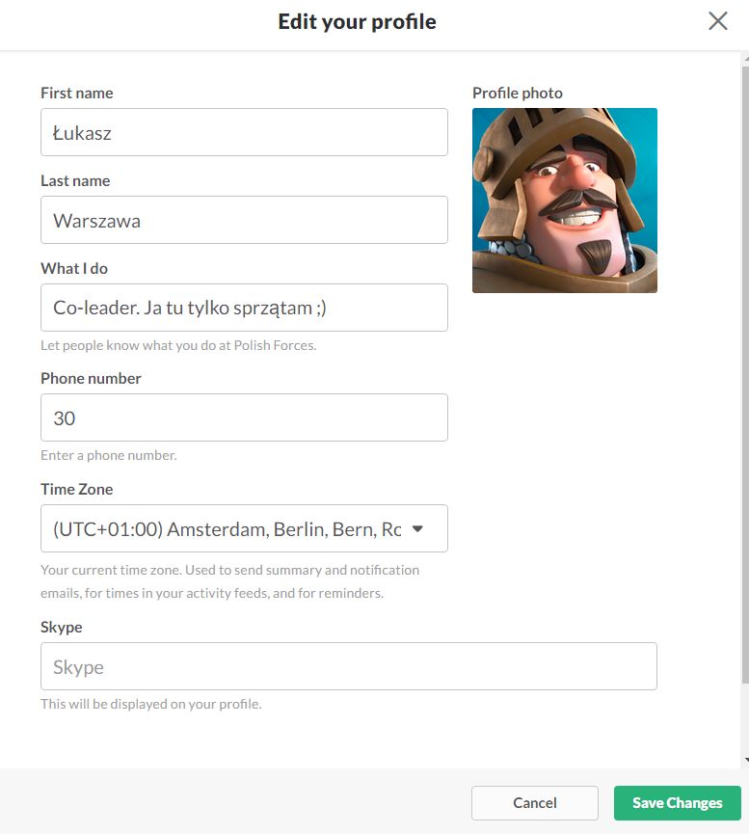

Możesz również ustawić własny awatar - obrazek, który będzie wyświetlany obok Twoich wiadomości. Wskaż kursorem obrazek pod nagłówkiem **Profile photo** i kliknij na niego, aby ustawić własny.

# Kanały na Slacku

Nasz Slack zawiera kilka otwartych kanałów o różnym przeznaczeniu. Aby zobaczyć ich listę, kliknij w nagłówek **Channels** w pasku bocznym.

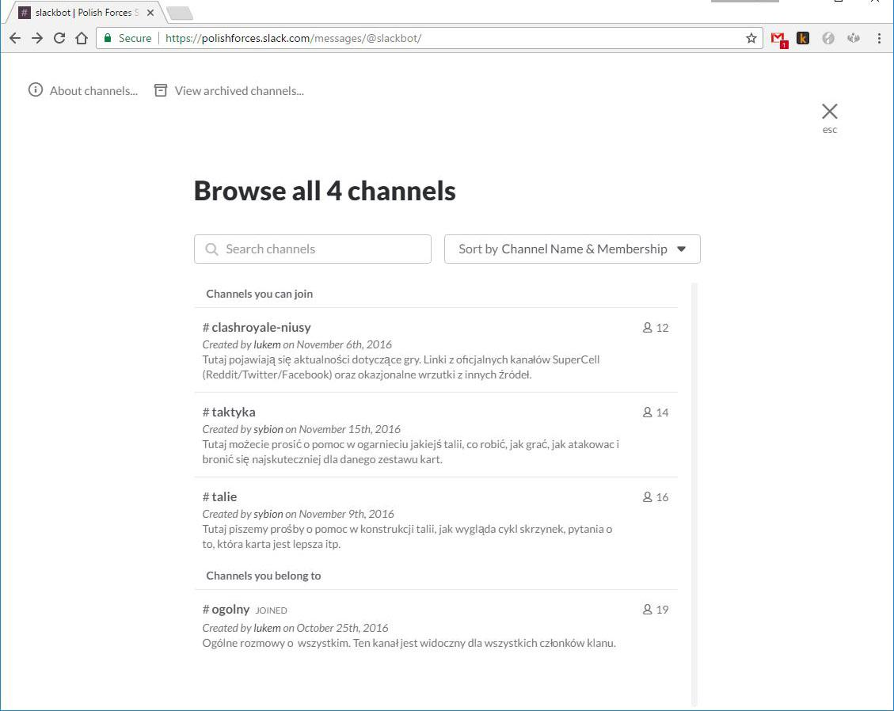

Kliknij na wybrany kanał, aby zobaczyć widoczne w nim treści. Aby dołączyć, a tym samym otrzymywać powiadomienia o nowych wiadomościach, kliknij przycisk “Join channel” w dolnej części ekranu.



Kanał **#ogolny**, do którego dołączyłeś(aś) w momencie zakładania konta, nie ma żadnej narzuconej tematyki. Rozmawiamy tu o wszystkim, również na tematy niezwiązane z Clash Royale. Chcesz o coś zapytać, czymś się pochwalić, podyskutować, ponarzekać, wrzucić coś śmiesznego? To jest dobre miejsce.

Kanał **#taktyka**, jak sama nazwa wskazuje, to miejsce do rozmów na temat gry, ataku, obrony i efektywnego użycia danej karty lub zestawu kart. Dzielimy się tutaj wiedzą i pomagamy sobie wzajemnie w kwestiach związanych z konkretnymi kartami lub grupami kart. Supercell osłabił kartę w Twojej talii i nie wiesz, czym ją zastąpić? Nie wiesz, jak obronić się przed popularną talią? To jest dobre miejsce na pytania na ten temat.

Na kanale **#talie** uzyskasz pomoc w dobraniu skutecznej tali. Możesz poprosić o stworzenie jej od zera - zostaniesz wówczas zapytany(a) o swoje preferencje (np. ulubioną kartę czy styl ataku) i na tej podstawie postaramy Ci się pomóc. Możesz także wrzucić zrzut ekranu swojej talii i zapytać, co można w niej zmienić, aby była skuteczniejsza.

Kanał **#clashroyale-niusy** to miejsce, gdzie trafiają ważne informacje dotyczące Clash Royale. Większość linków publikowana jest automatycznie. Najważniejszymi źródłami informacji, jakie śledzimy, jest oficjalne forum z ogłoszeniami Supercella dotyczącymi Clash Royale oraz kanał Orange Juice Gaming na Youtube’ie. Czasem również wrzucamy tam ręcznie ciekawe artykuły z innych źródeł - np. przecieki dotyczące nowych kart.

# 

# 

# Powiadomienia o wiadomościach

Slack posiada możliwość powiadamiania o nowych wiadomościach. Działa ona zarówno w przeglądarkach na PC obsługujących powiadomienia (Chrome, Firefox, Microsoft Edge), jak i aplikacjach dla Androida i iOS.

**Ustawienia w wersji przeglądarkowej**

Aby dostać się do ustawień powiadomień dla pojedynczego kanału - w naszym przykładzie będzie to kanał #ogolny - kliknij ikonę dzwonka na górze po lewej stronie. Następnie wybierz opcję “**Settings for #ogolny**”.

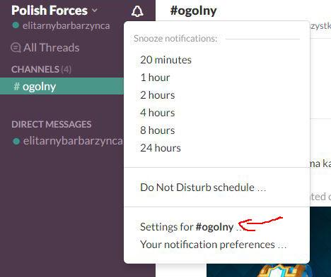

W otwartym okienku zobaczy ustawienia powiadomień dla kanału #ogolny. Możesz osobno ustawić powiadomienia w przeglądarce na komputerze (“Desktop notifications”) i osobno dla aplikacji mobilnej (“Mobile push notifications”).

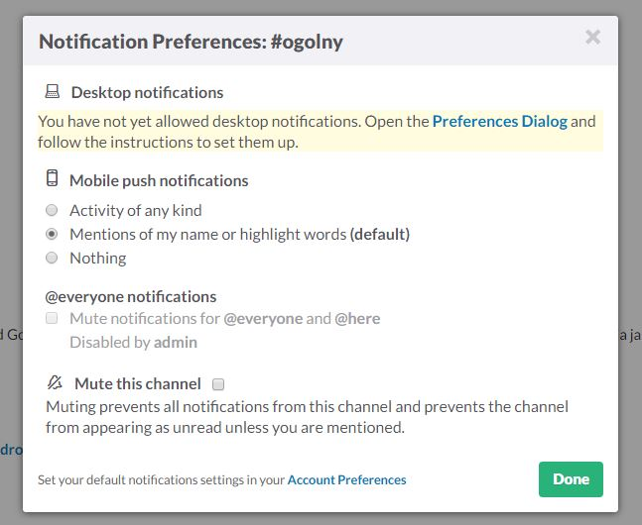

Aby Slack mógł wyświetlić powiadomienia w przeglądarce na Twoim komputerze, musisz na to wyrazić zgodę. W tym celu kliknij link “Preferences Dialog”. Następnie rozwiń sekcję “Notification Settings”.

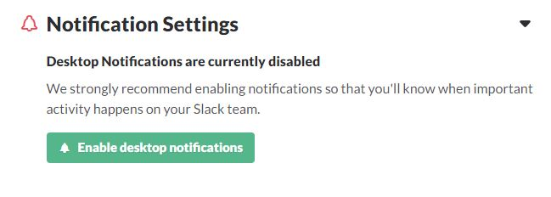

Kliknij przycisk “Enable desktop notifications”. Twoja przeglądarka wyświetli komunikat o tym, że strona chce wyświetlać powiadomienia. Zezwól na to.

Wyjdź z sekcji ustawień (ikona “X” w górnym prawym rogu ekranu) i wróć do ustawień powiadomień (ikonka dzwonka -> Settings for #ogolny). Teraz możesz ustawić powiadomienia w swojej przeglądarce tak, aby działały zgodnie z Twoimi preferencjami.

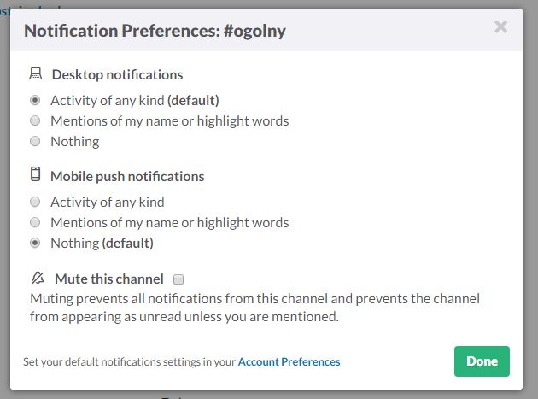

Dostępne opcje powiadomień to:

* *Activity of any kind* - powiadomienia są generowane przy każdej wiadomości pojawiającej się na kanale,
* *Mentions of my name or highlight words* - powiadomienia są generowane tylko wtedy, kiedyś ktoś użyje Twojego pseudonimu na Slacku lub wyróżnionego słowa (o wyróżnianiu słów wspomnimy za moment),
* *Nothing* - Nic. Zero. Null. Cisza. :)

Sekcja **Mobile push notifications** działa analogicznie, z tym że dotyczy powiadomień na urządzeniach mobilnych.

Opcja **Mute this channel** wycisza kanał całkowicie i wyłącza informacje o nieprzeczytanych wiadomościach. Wyjątkiem mogą być sytuacje, gdy ktoś wymieni Cię z pseudonimu.

**Globalne ustawienia powiadomień**

Kliknij nagłówek “Polish Forces” i z otwartego menu wybierz “Preferences”. Kliknij nagłówek “Notification settings”. Ustawienia w tej sekcji obowiązują dla powiadomień ze wszystkich kanałów.

Możesz wybrać dźwięk towarzyszący powiadomieniu (lub wyłączyć go całkowicie), zdecydować, czy chcesz wyświetlać treść wiadomości w powiadomieniu oraz czy chcesz otrzymywać powiadomienia o odpowiedziach pod Twoimi wpisami.

W sekcji **Highlight Words** możesz dodać wyróżnione słowa. Wpisz jedno lub więcej słów, oddzielając je przecinkiem. Możesz też wpisać dłuższą frazę, np. “Ala ma kota”. W ten sposób, gdy ktoś użyje jednego z tych słów, otrzymasz powiadomienie o tym.

Wielkość liter w wyróżnionych słowach nie jest brana pod uwagę.

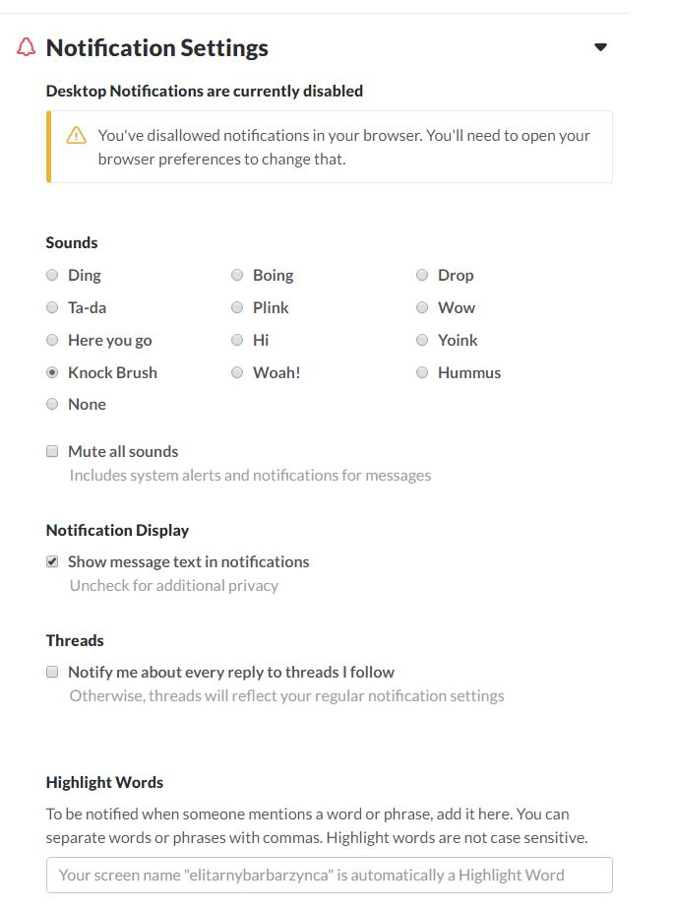

Możesz również skorzystać z opcji **Do Not Disturb** - będzie ona wyłączać powiadomienia w ustalonych godzinach (np. wtedy, kiedy śpisz).

**Ustawienia w aplikacji mobilnej**

Opcje powiadomień w telefonie wyglądają podobnie, jak w wersji przeglądarkowej. Kliknij ikonkę ustawień w górnym prawym rogu ekranu (trzy kropki), następnie wybierz “Settings”.

# 

# 

W kolejnym widoku wybierz opcję “Push notifications”.

# 

W tym miejscu możesz wybrać rodzaj powiadomień, które chcesz otrzymywać (wszystkie, tylko kiedy ktoś wymieni Cię z pseudonimu lub wyłączyć je całkowicie) oraz zdecydować, czy powiadomienia mają powodować wibracje urządzenia i miganie diody powiadomień (o ile jest dostępna w Twoim urządzeniu).

W sekcji **Push timing** możesz zdecydować, czy chcesz dostawać powiadomienia natychmiast, czy też w określonych odstępach czasu (np. co 30 minut).

**Ustawienia powiadomień dla konkretnego kanału w aplikacji mobilnej**

Dotknij nazwy kanału, którego ustawienia chcesz zmodyfikować. W okienku szczegółów kanału wybierz opcję “Notifications”.  
  
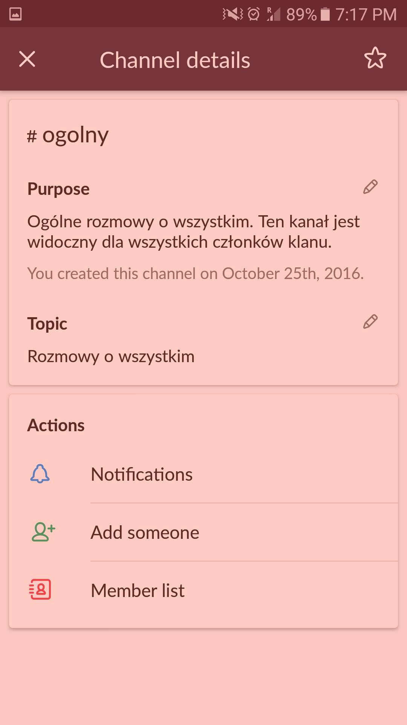

W kolejnym widoku znajdziesz opcje wyboru rodzaju powiadomień (takie same, jak w wersji przeglądarkowej) oraz możliwość całkowitego wyciszenia kanału (Mute channel).

# 

# 

# Przydatne sztuczki i kruczki

Slack to niezwykle rozbudowane narzędzie i nie jesteśmy w stanie przedstawić wszystkich dostępnych w nim opcji. Niemniej, korzystamy z części z nich praktycznie od samego początku.

## Obrazki w treści

Slack to nie tylko tekst. Da się do niego dołączać obrazki.  
  
W aplikacji mobilnej obok okienka na treść wiadomości znajdziesz ikonkę z plusikiem (“+”). Dotknij jej, aby przejść do ekranu wyboru obrazka. Możesz wybrać między zdjęciem z Twojego aparatu (“Take photo”) lub wybranym plikiem z pamięci urządzenia (“Pick a file”). Wybierz obrazek, dopisz treść wiadomości, która ma być dołączona do niego i wyślij wiadomość.

Możesz też skorzystać z opcji udostępnienia obrazka z Twojego urządzenia. Otwórz obrazek, wybierz opcję “Udostępnij” i z listy dostępnych serwisów wybierz Slack. Upewnij się, że udostępniasz obrazek na poprawnym kanale, uzupełnij komentarz do niego i wyślij go.

Funkcja ta działa analogicznie w wersji przeglądarkowej. Kliknij ikonkę plusika i wybierz opcję “Your computer”. Wybierz plik, dopisz treść wiadomości i kliknij “Upload”.

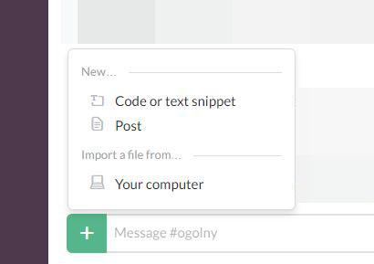

## Własny status na Slacku (oraz jak go ukryć)

Kiedy zalogujesz się na Slacka na komputerze lub smartfonie, Slack domyślnie wyświetla Cię jako dostępnego na liście osób. Obok Twojego pseudonimu w nagłówku oraz na liście “Direct messages” pojawi się zielona kropka sygnalizująca Twoją obecność. A czy da się ustawić status “niewidoczny” jak na Facebooku czy Gadu-Gadu i przeglądać Slacka w ukryciu przed resztą osób? Jak najbardziej.

Kliknij nagłówek **Polish Forces** w górnej lewej części ekranu z rozwiniętego menu wybierz opcję **Set yourself to away**.

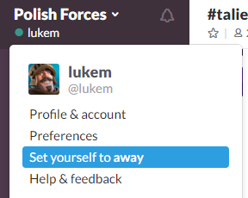

I to wszystko. Teraz dla reszty osób na Slacku będziesz zawsze figurować jako niedostępny(a).

A jak wrócić do statusu “Dostępny”? Z tego samego menu wybierz opcję **[Away] Set yourself to active**.

## Odpowiedzi na wpisy

Każda z wiadomości wysyłanych na Slacka może zostać skomentowana w podobny sposób jak status na Facebooku. Odpowiedzi na wiadomości nie generują powiadomień dla wszystkich użytkowników, jedynie dla osób udzielających się w danym wątku.

Aby odpowiedzieć w ten sposób na wiadomość, wybierz z rzędu ikonek po prawej stronie opcję **Start thread**. Wiadomość zostanie wyświetlona w pasku bocznym po prawej stronie. Pod spodem znajdziesz formularz służący do wpisania swojej odpowiedzi na wpis.  
  
Wątki, na które odpowiadałeś(aś), znajdziesz w sekcji **All threads**, widocznej w górnej lewej części ekranu.

## Emotki

Slack posiada ogromny wybór emotikonek (zwanych też emoji), z których zdarza nam się korzystać przy pisaniu wiadomości. Aby dostać się do nich, kliknij ikonkę uśmiechniętej buźki obok formularza wiadomości.

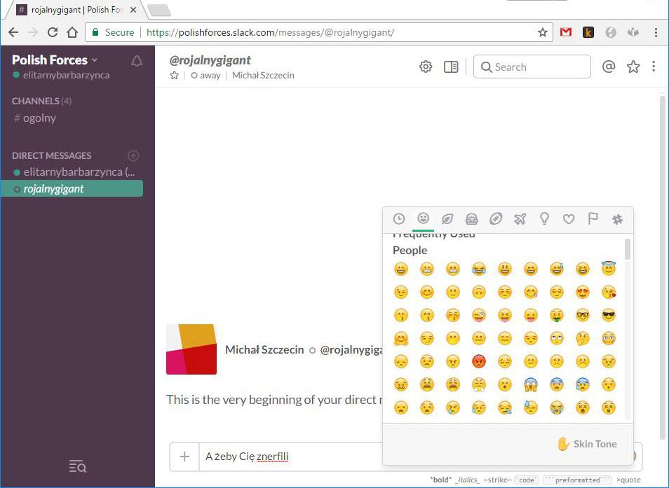

Możesz także wpisywać je ręcznie bez konieczności wybierania ich za pomocą myszy - mają one postać słowa pomiędzy dwukropkami (np. **:muscle:**). Slack wyświetla również podpowiedzi w trakcie ich wpisywania.

## Reakcje pod wpisami

Emotki służą także do czegoś jeszcze. Używamy ich jako reakcje na wiadomości, mniej-wiecej tak jak lajki na Facebooku.

Aby użyć emotki jako reakcji na wpis, wskaż go myszą (przeglądarka) lub palcem (aplikacja mobilna) i wybierz opcję **Add reaction**.

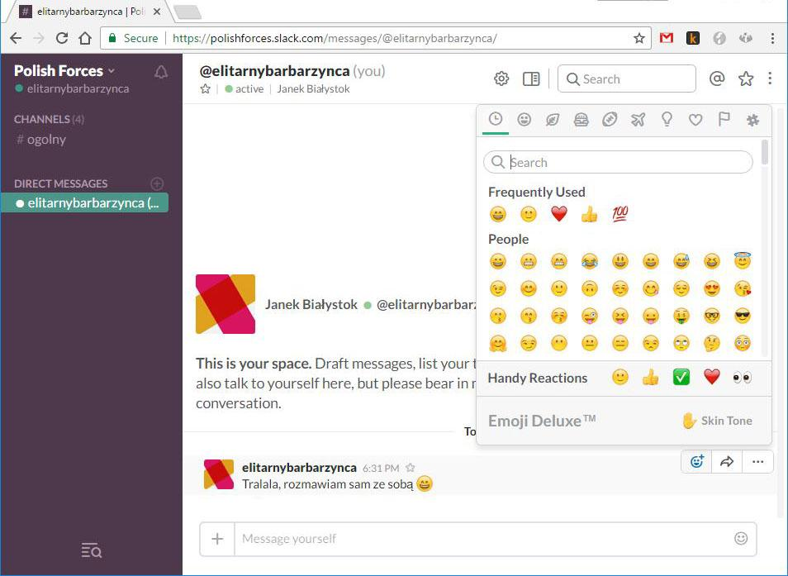

Jeśli wiadomość posiada już jakieś reakcje, to będą one widoczne pod treścią wiadomości. Możesz kliknąć na jedną z dodanych już reakcji, aby podbić jej licznik, lub dodać własną.

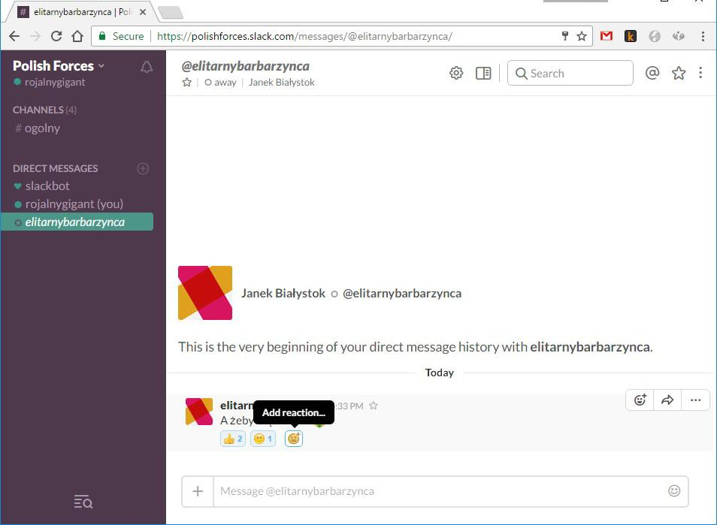

W każdej chwili możesz sprawdzić, kto zareagował na dany wpis - wskaż myszą wybraną emotkę, aby wyświetlić dymek z personaliami użytkowników, którzy dodali ją jako reakcję.

## 

## 

## Ankiety

Emotki to oczywiście ciekawy dodatek urozmaicający komunikację, ale zdarza nam się ich używać również do poważniejszych celów. Często używamy ich do **tworzenia ankiet.**

Mechanizm jest prosty: zadajesz pytanie, a następnie zamieszczasz listę opcji do wyboru wraz z odpowiadającymi im ikonkami. Szczególnie nadają się do tego ikonki z numerami (**:one:**, **:two:** itd.).

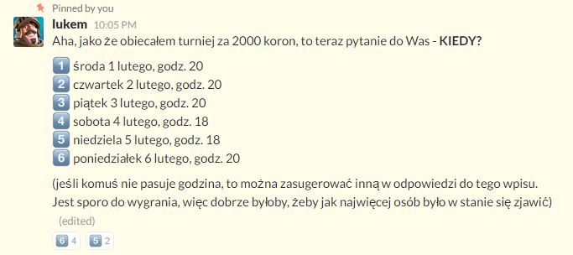

## Przeszukiwanie treści

Formularz wyszukiwania znajdziesz w prawej górnej części ekranu (okienko z lupą i napisem “Search”). Wpisz interesujące Cię słowo lub frazę, wciśnij Enter i zaczekaj chwilę.

Uwaga: używamy darmowej wersji Slacka, w której liczba przechowywanych wiadomości jest ograniczona do 10 tysięcy, w związku z czym nie wszystkie wiadomości mogą być widoczne w wynikach wyszukiwania.

## 

## 

## I wiele więcej...

Opisane powyżej funkcję to niezbędne minimum, które wystarczy Ci do komfortowego poruszania się po naszym Slacku. Daj sobie chwilę czasu na zapoznanie się z tym narzędziem. Jeżeli coś w jego obsłudze jest dla Ciebie niezrozumiałe, nie bój się pytać.

Życzymy powodzenia na arenie i do zobaczenia na kanale #ogolny! :)